UNITÉ D'ÉTUDE UN : FONDEMENTS DE L'AUDIT INTERNE
I. LIGNES DIRECTRICES APPLICABLES 2
II. CODES DE DÉONTOLOGIE POUR LES PROFESSIONNELS 7
III. ÉTHIQUE D'AUDIT INTERNE - INTRODUCTION ET PRINCIPES 8
IV. ÉTHIQUE D'AUDIT INTERNE - INTÉGRITÉ 10
V. ÉTHIQUE D'AUDIT INTERNE – OBJECTIVITE 11
VI. ÉTHIQUE D'AUDIT INTERNE - CONFIDENTIALITÉ 13
VII. ÉTHIQUE D'AUDIT INTERNE - COMPÉTENCE 14
VIII. CHARTE D’AUDIT INTERNE 15

Cette unité d'étude couvre le domaine I : Fondements de l’audit interne d'après le programme de l'examen CIA de l'IIA. Ce domaine représente 15 % de la partie 1 de l'examen CIA et est évalué au niveau cognitif de base et de compétence. La partie pertinente du syllabus est mise en évidence ci-dessous. (Le programme complet se trouve à l'annexe B.)
I | Fondements de l’audit interne (15 %)
 | A | Interpréter la mission de l'IIA en matière d'audit interne, la définition de l'audit interne et les principes fondamentaux pour la pratique professionnelle de l'audit interne, ainsi que le but, l'autorité et la responsabilité de l'audit interne. | Compétent
 | B | Expliquer les exigences d'une charte d’audit interne (composantes requises, approbation du conseil, communication de la charte, etc.) | De base
 | C | Interpréter la différence entre les services d’assurance et les services de conseil fournis par l'activité d’audit interne. | Compétent
 | D | Démontrer la conformité au Code de déontologie de l'IIA | Compétent

  - LIGNES DIRECTRICES APPLICABLES
- Cadre international des pratiques professionnelles (CRIPP)
L'Institut des auditeurs internes (IIA) définit la mission de l'audit interne comme suit :
- Améliorer et protéger la valeur de l'organisation en fournissant une assurance, des conseils et des renseignements objectifs et fondés sur le risque.
- Le CRIPP facilite l'accomplissement de cette mission.
Le CRIPP organise les directives faisant autorité de l'IIA pour qu'il soit accessible et renforce l'IIA en tant qu'organisme mondial de normalisation. Le CRIPP contient des directives obligatoires et des directives fortement recommandées.
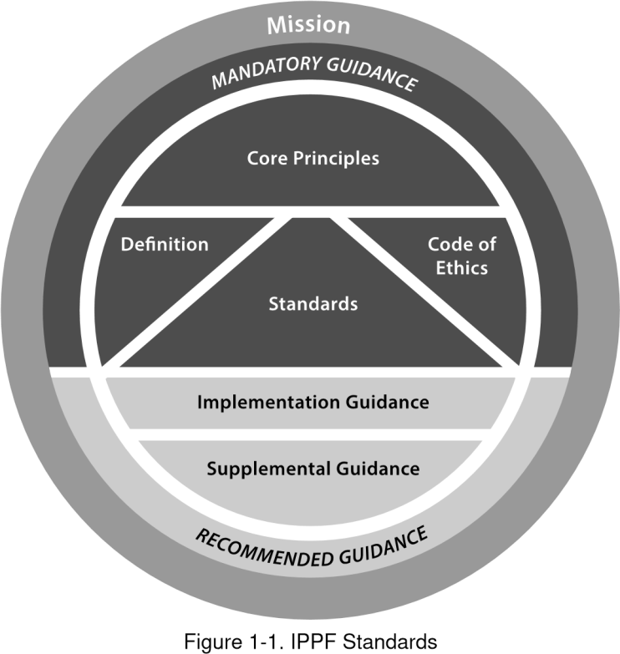
La connaissance du CRIPP est importante pour comprendre et distinguer les éléments des directives faisant autorité en matière d'audit interne. Mais il est plus important que vous compreniez et que vous puissiez appliquer avec précision le contenu du CRIPP. Les parties 1 et 2 de l'examen CIA portent principalement sur la compréhension et l'application du contenu du CRIPP.
- Orientation
Le respect des directives obligatoires est essentiel pour la pratique professionnelle de l’audit interne.
Les lignes directrices obligatoires comprennent quatre éléments : les Principes fondamentaux pour la pratique professionnelle de l'audit interne, la Définition de l'audit interne, le Code de déontologie et les Normes. Les principes fondamentaux sont à la base de l'efficacité de l’audit interne. La fonction d’audit interne est efficace si tous les principes sont présents et fonctionnent efficacement. Les principes fondamentaux sont les suivants :
- « Faire preuve d'intégrité.
- Faire preuve de compétence et de soin professionnel.
- Est objectif et libre de toute influence indue (indépendant).
- S'aligne sur les stratégies, les objectifs et les risques de l'organisation.
- Est correctement positionné et doté de ressources suffisantes.
- Fait preuve de qualité et d'amélioration continue.
- Communiquer efficacement.
- Fournit une assurance basée sur les risques.
- Est perspicace, proactif et tourné vers l'avenir.
- Favorise l'amélioration organisationnelle. »
La définition de l'audit interne est un énoncé concis du rôle de l'activité d'audit interne dans l'organisation.
Définition de l'audit interne
L’audit interne est une activité indépendante et objective qui donne à une organisation une assurance sur le degré de maîtrise de ses opérations, lui apporte ses conseils pour les améliorer, et contribue à créer de la valeur ajoutée.
Il aide cette organisation à atteindre ses objectifs en évaluant, par une approche systématique et méthodique, ses processus de management des risques, de contrôle, et de gouvernement d’entreprise, et en faisant des propositions pour renforcer leur efficacité.
Le texte détaillé du Code de déontologie se trouve dans les sous-unités II à VII.
Les normes (officiellement connues sous le nom de Normes internationales pour la pratique professionnelle de l'audit interne) servent les quatre objectifs suivants décrits par l'IIA :
Objet des normes
- Guider l’application des dispositions obligatoires du Cadre de référence international des pratiques professionnelles de l’audit interne ;
- Fournir un cadre pour la réalisation et le développement d'un large éventail d’activités d'audit interne à valeur ajoutée ;
- Etablir les critères d'évaluation de l'audit interne ;
- Favoriser l'amélioration des processus et des opérations de l’organisation.
Les normes sont essentielles à la pratique de l’audit interne, mais les candidats au CIA n'ont pas à les mémoriser. Toutefois, les principes qu'ils établissent doivent être bien compris et appliqués de manière appropriée.
- Les normes de qualification, sont numérotées à partir de 1000. Les Normes de qualification définissent les caractéristiques des organisations et des parties chargées des activités d'audit interne. Les Normes de qualification s'appliquent à tous les services d'audit interne et aux auditeurs internes individuellement.
- Les Normes de fonctionnement sont numérotées à partir de 2000. Elles décrivent la nature de l'audit interne et fournissent des critères de qualité pour évaluer la performance de l'audit. Similaires aux Normes de qualification, les Normes de fonctionnement s'appliquent à tous les services d'audit interne ainsi qu'aux auditeurs internes.
- L'IIA fournit des interprétations pour clarifier les termes et les concepts mentionnés dans les normes de qualification ou de fonctionnement.
- Les Normes de mise en œuvre précisent les Normes de qualification et les Normes de fonctionnement en indiquant les exigences applicables pour la mise en œuvre des Normes de qualification et des Normes de fonctionnement selon qu'il s'agit d'une mission d'assurance (A) ou de conseil (C). Le glossaire des Normes définit la mission comme « une mission d'audit interne spécifique, tâche ou activité de révision particulière telle qu'un audit interne, une auto-évaluation des contrôles ou un contrôle de la fraude ou une mission de conseil ».
Les principes fondamentaux et la définition de l'audit interne sont repris dans le Code de déontologie et les Normes. Ainsi, la conformité au Code et aux normes démontre la conformité à tous les éléments obligatoires du CRIPP.
- Directives fortement recommandées
Les prises de position qui constituent des directives fortement recommandées ont été élaborées par l'IIA dans le cadre d'un processus d’approbation officiel. Elles décrivent les pratiques pour une mise en œuvre efficace des Principes fondamentaux, de la Définition de l'audit interne, du Code de déontologie et des Normes.
Les deux éléments fortement recommandés du CRIPP sont (a) le Guide de mise en œuvre (IG) et (b) le Guide supplémentaire.
- Mission, pouvoir et responsabilité de l'activité d’audit interne
- Mission
Comme le définit le glossaire de l'IIA, l'activité d'audit interne a pour objet de fournir "des services indépendants et objectifs d'assurance et de conseil destinés à ajouter de la valeur et à améliorer les opérations d'une organisation. L'activité d’audit interne aide une organisation à atteindre ses objectifs en adoptant une approche systématique et disciplinée pour évaluer et améliorer l'efficacité des processus de gouvernance, de gestion des risques et de contrôle."
Selon les Normes, les services d'assurance comprennent l’évaluation objective en vue de formuler des opinions ou des conclusions sur une entité, une opération, une fonction, un processus, un système ou d’autres domaines. En conséquence, le glossaire de l'IIA définit les services d'assurance comme un examen objectif des éléments probants dans le but de fournir une évaluation indépendante des processus de gouvernance, de gestion des risques et de contrôle de l'organisation.
- La nature et le périmètre d’une mission d’assurance sont déterminés par l’auditeur interne.
- En général, trois parties participent aux services d’assurance : (1) le propriétaire du processus (c.-à-d. la personne ou le groupe directement concerné par l'entité, l'exploitation, la fonction, le processus, le système ou tout autre objet), (2) l’auditeur interne (c.-à-d. la personne ou le groupe effectuant l'évaluation) et (3) l'utilisateur (c.-à-d. la personne ou le groupe utilisant l’évaluation).
- Les services d'assurance comprennent la réalisation de missions financières, de fonctionnement, de conformité, de sécurité du système et de vérification diligente.
Selon les Normes, les services de conseil sont de nature consultative et sont généralement fournis à la demande expresse d'un client en mission.
Par conséquent, le glossaire de l'IIA définit les services de conseil comme des activités visant à ajouter de la valeur et à améliorer les processus de gouvernance, de gestion des risques et de contrôle d'une organisation sans que l’auditeur interne assume la responsabilité de la gestion.
- La nature et le périmètre de la mission de conseil sont assujettis à une entente avec le client de la mission.
- En général, deux parties participent aux services de conseil : (1) l’auditeur interne (c.-à-d. la personne ou le groupe qui donne l'avis) et (2) le client de la mission (c.-à-d. la personne ou le groupe qui demande et reçoit l'avis). Lorsqu'il fournit des services de conseil, l'auditeur interne doit faire preuve d'objectivité et ne pas assumer de responsabilité de gestion.
- Les services de conseil comprennent la prestation de conseils, de conseils, de facilitation et de formation.
- Pouvoir
L'appui de la direction et du conseil d'administration est crucial lorsque des conflits inévitables surviennent entre l'activité d’audit interne et le service ou la fonction à l'étude. Ainsi, l'activité d'audit interne devrait être habilitée à exiger des entités auditées qu'elles donnent accès à tous les dossiers, au personnel et aux biens matériels pertinents pour l'exécution de chaque mission.
Une charte officielle de l'activité d'audit interne définissant la mission, les pouvoirs et les responsabilités de l'activité d'audit interne doit être adoptée, et elle doit contenir une délégation de pouvoirs suffisante. L'approbation finale de la charte revient au conseil. (La charte d'audit interne fait l'objet de la sous-unité VIII.)
- Responsabilité
La responsabilité de l'activité d’audit interne consiste à fournir à l'organisation des services d'assurance et de conseil qui ajouteront de la valeur et amélioreront les opérations de l'organisation. Plus précisément, l'activité d’audit interne doit évaluer et améliorer l'efficacité des processus de gouvernance, de gestion des risques et de contrôle de l'organisation.

  - CODES DE DÉONTOLOGIE POUR LES PROFESSIONNELS
- Raisons d'être des codes de déontologie
Le but premier d'un code de déontologie pour une organisation professionnelle est de promouvoir une culture éthique parmi les professionnels qui servent les autres.
Les autres fonctions d'un code de déontologie pour une organisation professionnelle sont les suivantes :
- Communiquer des valeurs acceptables à tous les membres,
- Établir des normes objectives par rapport auxquelles les personnes peuvent mesurer leur propre rendement ; et
- Communiquer les valeurs de l'organisation à l'extérieur.
- Aspects des codes de déontologie
La simple existence d'un code de déontologie ne garantit pas que ses principes soient respectés ou que ceux qui ne font pas partie de l'organisation croient qu'il est digne de confiance. Une mesure de la cohésion et du professionnalisme d'une organisation est le degré de conformité volontaire à son code adopté. Un code de déontologie rédigé de manière à réduire la probabilité que les membres soient poursuivis pour un travail de qualité inférieure ne gagnerait pas la confiance du public.
Un code de déontologie peut aider à établir des normes minimales de compétence, mais il est impossible d'exiger l'égalité de compétence de tous les membres d'une profession.
Pour accroître son efficacité, le code devrait prévoir des mesures disciplinaires pour les contrevenants.
- Composantes typiques d'un code de déontologie
Un code de déontologie pour les professionnels devrait contenir au moins les éléments suivants :
- Intégrité. Un refus de compromettre les valeurs professionnelles pour un gain personnel. Un autre aspect de l’intégrité est l’exécution de devoirs professionnels conformément aux lois en vigueur.
- Objectivité. Un engagement à fournir aux parties prenantes une information impartiale. Une autre facette de l'objectivité est un engagement d'indépendance vis-à-vis des conflits d'intérêts économiques ou professionnels.
- Confidentialité. Un refus d'utiliser des informations organisationnelles à des fins personnelles.
- Compétence. Un engagement à acquérir et à maintenir un niveau approprié de connaissances et de compétences.
Ces quatre éléments constituent les principes fondamentaux du Code de déontologie de l'IIA.
  - ÉTHIQUE D'AUDIT INTERNE - INTRODUCTION ET PRINCIPES
- Introduction
L'IIA intègre la définition de l'audit interne dans l'introduction du Code de déontologie et précise les raisons pour lesquelles il a été établi.
Introduction au Code de déontologie de l'IIA
Le Code de Déontologie de l'Institut a pour but de promouvoir une culture de l'éthique au sein de la profession d'audit interne.
L’audit in terne est une activité indépendante et objective qui donne à une organisation une assurance sur le degré de maîtrise de ses opérations, lui apporte ses conseils pour les améliorer, et contribue à créer de la valeur ajoutée. Il aide cette organisation à atteindre ses objectifs en évaluant, par une approche systématique et méthodique, ses processus de management des risques, de contrôle, et de gouvernement d'entreprise, et en faisant des propositions pour renforcer leur efficacité.
Compte tenu de la confiance placée en l'audit interne pour donner une assurance objective sur les processus de gouvernement d'entreprise, de management des risques, et de contrôle, il était nécessaire que la profession se dote d'un tel code.
Le Code de Déontologie va au-delà de la définition de l'audit interne et inclut deux composantes essentielles :
- Des principes fondamentaux pertinents pour la profession et pour la pratique de l'audit interne ;
- Des règles de conduite décrivant les normes de comportement attendues des auditeurs internes. Ces règles sont une aide à la mise en œuvre pratique des principes fondamentaux et ont pour but de guider la conduite éthique des auditeurs internes.
On désigne par « auditeurs internes » les membres de l'Institut, les titulaires de certification professionnelles de l'IIA ou les candidats à celles-ci, ainsi que les personnes proposant des services entrant dans le cadre de la définition de l'audit interne.
- Applicabilité
Les dispositions du Code s'appliquent de façon générale à toutes les organisations et à toutes les personnes qui fournissent des services d’audit interne, pas seulement aux ICA et aux membres de l'IIA.
Champ d'application et caractère obligatoire
Le Code de Déontologie s'applique aux personnes et aux entités qui fournissent des services d'audit interne.
Toute violation du Code de Déontologie par des membres de l'Institut, des titulaires de certifications professionnelles de l'IIA ou des candidats à celles-ci, fera l'objet d'une évaluation et sera traitée en accord avec les statuts de l'Institut et ses directives administratives. Le fait qu'un comportement donné ne figure pas dans les règles de conduite ne l'empêche pas d'être inacceptable ou déshonorant et peut donc entraîner une action disciplinaire à l'encontre de la personne qui s'en est rendu coupable.
Les infractions aux règles d'éthique doivent être signalées au conseil d'administration de l'IIA.
- Principes fondamentaux
Les Règles de conduite du Code sont organisées en fonction des principes d'intégrité, d'objectivité, de confidentialité et de compétence.
- Intégrité. L’intégrité des auditeurs internes est à la base de la confiance et de la crédibilité accordées à leur jugement.
- Objectivité. Les auditeurs internes montrent le plus haut degré d’objectivité professionnelle en collectant, évaluant et communiquant les informations relatives à l’activité ou au processus examiné. Les auditeurs internes évaluent de manière équitable tous les éléments pertinents et ne se laissent pas influencer dans leur jugement par leurs propres intérêts ou par autrui.
- Confidentialité. Les auditeurs internes respectent la valeur et la propriété des informations qu’ils reçoivent ; ils ne divulguent ces informations qu’avec les autorisations requises, à moins qu’une obligation légale ou professionnelle ne les oblige à le faire.
- Compétence. Les auditeurs internes utilisent et appliquent les connaissances, les savoir-faire et expériences requis pour la réalisation de leurs travaux.

